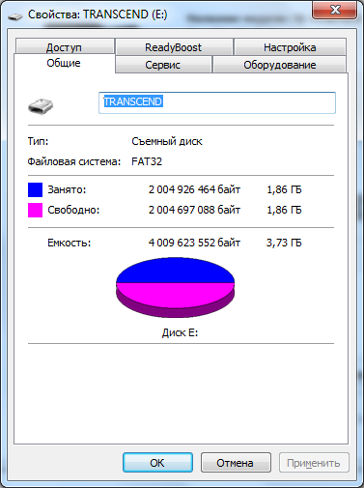
Эксперимент – Измерение информации
- Измерение объема флеш носителя информации.
Подключить флеш носитель. Открыть «Мой компьютер», выбрать флеш носитель - правой кнопкой мыши – Свойства. Выписать общий объем, объем занятого места, объем свободного места. Сделать принтскрин окна свойств (Alt + PrintScreen)

- Выбрать на компьютере любую фотографию, сделанную с помощью цифрового фотоаппарата. Выделить – правая кнопка мыши – Свойства – выписать объем.
Или для более точного усредненного значения выбрать группу фотографий – выделить – Свойства – Объем, найти среднее арифметическое их объема. Сделать принтскрин.

- Взять произвольный текстовый документ (или группу документов), аналогично пункту 2 – узнать объем одного файла. Сделать принтскрин.
- Найти на компьютере файл с фильмом, аналогично пункту 2 – узнать объем одного файла. Сделать принтскрин.
- Вычислить
    - сколько фотографий можно записать на свободное место на вашей флешке
    - сколько текстовых документов
    - сколько фильмов
- Оформить описание эксперимента в виде текстового документа с учетом правил оформления. В документе должны быть вычисления и принтскрины каждого шага (с 1 по 4).

